הנדון: שילוב לימוד תחום הסייבר במערכות בית חכם, פיקוד ובקרה.
0526676439
ברצוני להביא לידיעת צוות הפדגוגיה של הפיקוח המקצועי הארצי בתחום החשמל את היכולת לשלב את לימוד הסייבר בתחום החשמל, במערכות המסופקות ע"י חברת איטק.
המערכות שחברת איטק עתידה לספק במרכז הטכנולוגי באשדוד, יהיו בנויות ב4 שכבות למידה שונות, שאחת מבססת את הלמידה עבור הבאה אחריה.

בכל אחד מהתחומים אנו משלבים אלמנטים של תכנות, בקרה.
בכל אחד מהתחומים המצוינים לעייל אנו משתמשים בציוד תעשייתי, ציוד פעיל בתעשייה, ונמצא בשימוש באלפי מפעלים שיש להם את הגנת הסייבר הטובה ביותר.
בכל אחד מהתחומים אנו מספקים תמיכה פדגוגית, ליווי והנחייה בשילוב עם מומחים מהצבא, התעשייה, ויסבירו כיצד המערכות כיום פועלות בנושא זה.

שלב א:
מערכות פיקוד ובקרה: בעזרת שימוש בבקרים תוצרת ישראל, הבקרים יודעים להתחבר למערכות המתקדמות ביותר, כולל שימוש בחיבור לרכיבי פיקוד במספר נתיבי תקשורת (BUS) מערכות הבקרה יוכלו להתחבר לכל המערכות המסופקות בכל אחד מהשלבים, הפנאלים כולם מיוצרים בישראל.
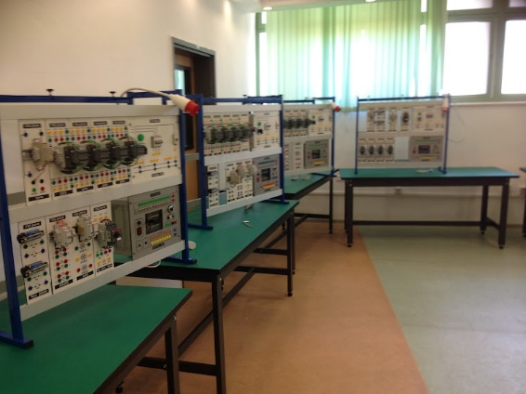 | 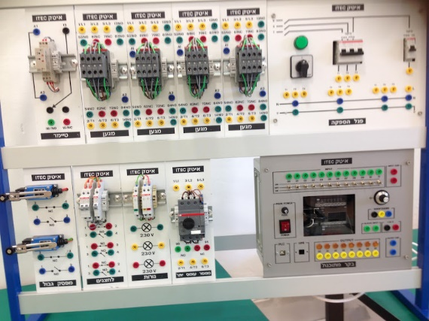
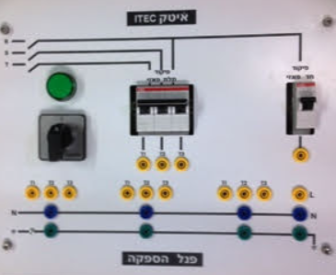 | 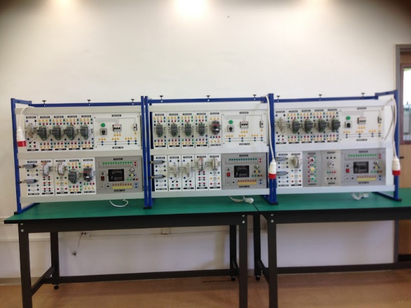

שלב ב:
אנרגיה מתחדשת: בעזרת שימוש בציוד של חברת סולארג, החברה הישראלית הגדולה בתחום האנרגיה המתחדשת, נחבר את תחום הפיקוד ונבין את המערכות השולטות בטעינה ואגירת האנרגיה, ניהול המשאבים, ויכולת לייצר פיקוד מונחה ע"י מערכות האנרגיה המתחדשת, הממירים יהיו מחוברים למאגר נתונים מאובטח, מקושר לאפליקציה שכל מבקרי המרכז יוכלו להוריד ולקבל שקיפות מלאה לגבי היסטוריה ומצב הטעינה והאגירה של המערכות, המערכות תוכננות ונבנו ע"י יוצאי יחידות 8200, 801.
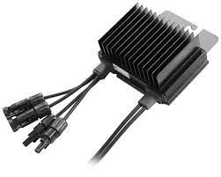 | 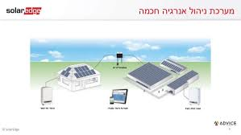 | 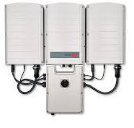

שלב ג:
בית חכם: מערכת הבית החכם של חברת BSWICH הינה הראשונה והגדולה בישראל לניהול בית חכם, החברה פעילה בלמעלה מ70 מדינות, מכירה את פרוטוקולי התקשורת הנפוצים בעולם, החברה מספקת מערכות עם התקן הגנת סייבר SSL2048, כמובן שהחברה פועלת בצורה הדוקה ופעילה עם מגוון הבקרים הנמכרים בישראל, ואף נמצאת בתקשורת עם מערכות ניהול האנרגיה של חברת סולאראג.
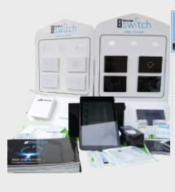 | 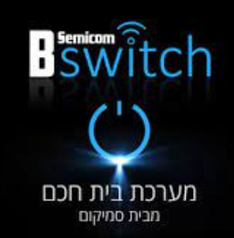 | 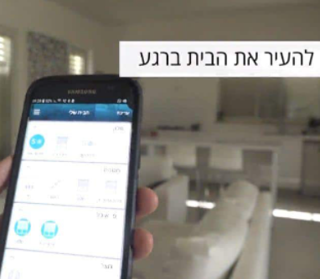

שלב ד:
ניהול מערך חשמל מוגנת והולסטית עם הגנת סייבר, המערכות יתקשרו אחת עם השניה, בכל המערכות שחברת איטק תספק יש שילוב של מערכות ישראליות עם מערכות בינלאומיות, המערכת שתוביל את תחום לימוד הסייבר שייכת לחברת לוקאס נולאה מגרמניה, ונחשבת לטובה בעולם, ומגיעה עם מערכי שיעור, מבחנים, יכולת ניהול למידה, ללא הגבלת תלמידים.
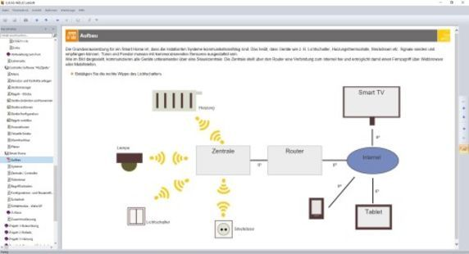 | 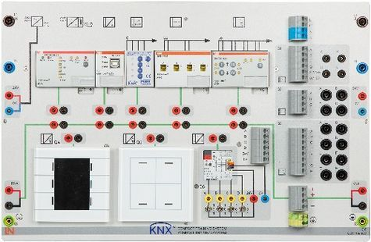 | 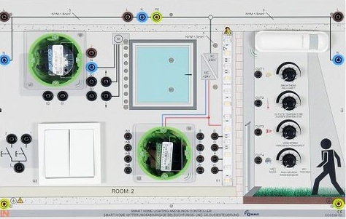
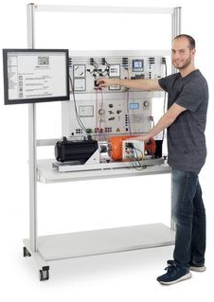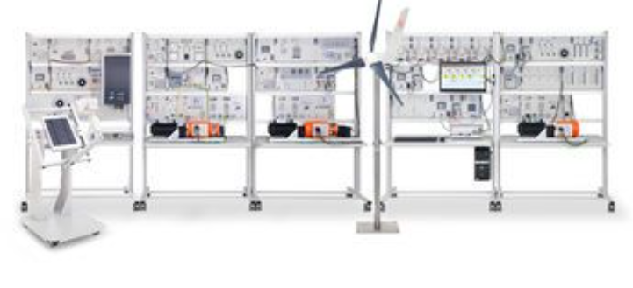

היתרונות בעבודה עם חברת איטק:
- שילוב של מגוון ספקים מכל העולם.
- חיבור לחברות ישראליות בתחום החינוך הטכנולוגי.
- ניסיון של 38 שנות עבודה בתחום החינוך הישראלי.
- חברת איטק מובילה בתחום בדיקות חומרה בעולם הייטק הישראלי.
- מערך פדגוגי ממנכ"ל החברה ועד מנהלי התחום.

